《2021胡润财富自由门槛》研究报告 中国一线城市入门级财富自由门槛1900万元，二线城市1200万元，三线城市600万元； 一线城市中级财富自由门槛6500万元，二线城市4100万元，三线城市1500万元； 一线城市高级财富自由门槛1.9亿元，二线城市1.2亿元，三线城市6900万元； 国际级财富自由门槛3.5亿元人民币，相当于5000万美金

诈骗套路：字节2021年北京海淀100+被诈骗，损失超1000W

我发现所有的诈骗都威胁“影响个人征信”，和政府越来越滥用权利有关。比如疫情期间地方政府部门要求不做核酸上征信甚至拘留。

1. 支付宝上市不了，说是我学生认证借呗的原因，让我手机腾讯会议视频投屏（取款时还说看不到我的6位密码），借呗全部取出并转钱到“某机关账户”。艹，我居然都差点被骗了。因为是虚拟电话，所以信号不稳定，最后用真电话打过来了，不明白这样的国度下 运营商居然还保留虚拟电话盈利。
2. 校园贷未注销，再不注销将会影响个人征信。然后骗子会让你检查校园贷余额并全额提款到特定账户，而不是真让你注销。
3. 淘宝刷单，先交押金，商品下单时不要直接付钱而是通过他们的二维码渠道支付进行记录，扫码后返回去佣金与押金，刷单满1W提现。刷单可能会和六合彩一样，一开始让你赚一点。我打工我还交押金，而且还不如程序员外包赚得多，最后支付脱离了网购平台。
4. 网恋一直夸，你以为恋爱了还是白富美、高富帅，而且恰逢牛市，同事都在议论而且都赚了不少钱。于是“宝宝，给你推荐一个理财平台，收益高风险小我已经用了好几年了，附图。要不你也注册一个。”这就和进入虚拟炒股平台一样，金融类小平台绝对不能信。天上虽然真会掉馅饼，但不会是这种主动吸引类的馅饼。
5. 裸聊 利用手机权限问题（老版Android机器）或者赋予的权限，读取通讯录，威胁私密照 要求转钱。这事吧，你为什么要相信转钱会删除照片呢，怎么和日本黄色动漫里面持续威胁的想法一样，不过那个紧张处境下的学生还真容易对方会放过自己...记得女学生裸贷的时候好像就有。
6. XXX 检察官/刑警 ，你是XX吗，身份证是XXX，家庭住址是XXX，让你找宾馆/人少的地方，手机调成飞行模式，再连接WIFI（高大上绕一圈让人以为很厉害），钱汇入安全账户。
7. 网购退货：“王女士你好，前天你在X网购买的奶瓶进检查可能存在甲醛超标问题，请添加我的联系方式，这边给您办理退款呢~”。但是进入了高仿页面退款，输入银行验证码你就GG了。

可能赚钱：

知名视频平台哔哩哔哩bilibili以约1.18亿元收购持牌支付机构浙江甬易电子支付有限公司65.5％的股权，成为控股方，正式获得支付牌照。余姚中国塑料城物流有限公司产权交易项目拍卖结果显示，受相关委托，旗下支付公司甬易支付65.5％的国有股权进行公开拍卖。甬易支付65.5％的国有股权的起拍价为人民币11796.55万元，最终成交价同样为11796.55万元，甬易支付65.5％的国有股权的买家为上海宽娱数码科技有限公司，也就是B站主体公司。之前支付牌照规则不严谨比较好拿，后面收拢之后这么值钱，即便还有一年牌照就过期。

辛巴回应燕窝事件：退一赔三 合计赔偿近6200万。直播带货的up主，文化素质并不高，结合自大等，终究导致在直播中卖了假货，个位数人民币的燕窝，最终对所有用户退一赔三。

2021年非成人教育不能盈利，导致新东方、各类疫情在线教育股全部腰斩90%以上。俞敏洪此前在新东方年中总结中坦言，2021年，新东方遭到太多变故，受政策、疫情等影响，公司很多业务处于不确定性中。俞敏洪称，新东方市值已跌去90%，营收减少80%，辞退员工6万人，退学费、员工辞退N+1、教学点退租等现金支出近200亿元。并且新东方全面停止K9培训，属实为壮士断臂；同时还要加大在大学生市场和海外中文市场的投入。

新行业规范：近期，随着头部带货网红主播雪梨、薇娅因税务问题被处罚，标志着直播带货行业已经告别无序发展，开始走向更合规的方向。

从买下一颗小行星的命名权，到地铁站内铺满生日祝福，你可能曾被粉丝对明星的应援震惊过，那你知道这些粉丝是怎么聚集起这么大的财力吗？Owhat平台曾是其中重要的一个环节，千千万万的粉丝们把零头小钱投入平台，最终汇集到某一个粉丝团的手上，就成了足以支撑一场盛会的巨款。Owhat平台可以理解为淘宝，商家是粉丝团，买家是零散的小粉丝，买卖的都是明星的周边产品。黄同学（化名）的偶像是通过选秀节目出道的明星B。她告诉红星资本局，当时最后一次排名公布，B的排名很危险，在出道末位徘徊，就有粉丝团在Owhat平台上发布这样的商品链接集资，但其实并没有实质性的商品提供。“它就是有个商品名字在那，比如‘一点心意9.9元’、‘长长久久99元’，这种就是直接打钱的，不用提供商品，也不用发货。” 黄同学对红星资本局说。1. 粉丝经济如此恐怖；2. 下图企业2017年前期质起航变的时候也挺厉害。

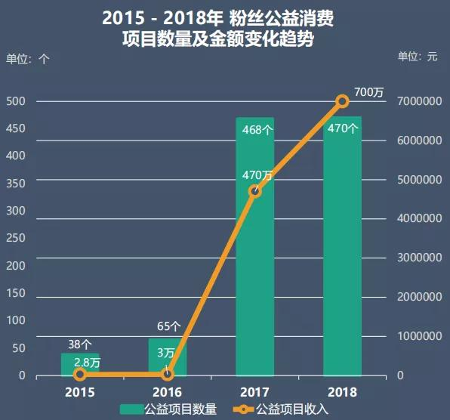

ASML的EUV光刻机卖到10亿一台，依然供不应求，该公司日前上调了未来10年的营收预期。ASML阿斯麦周三上调了财务预期，并表示由于市场对其产品的需求旺盛，该公司到2030年的年收入增幅将达到11%左右。该公司执行长Peter Wennink在向投资者介绍时表示：”我们对产品需求数量感到非常满意，这些需求不包括因美国、中国和欧洲对技术主权的追求而可能产生的额外芯片需求。”在一份市场更新报告中，阿斯麦估计，到2025年，公司收入将达到240亿至300亿欧元(280亿至350亿美元)，毛利率将高达55%。牛逼的技术，结合政治壁垒。而且似乎优秀的企业毛利率都在50%以上。

浙江一女子月薪2千花60万做美容。陈女士说，自己耳根子比较软，对方四五个人轮番劝说，她很难拒绝，只好同意做项目。可是，这些项目都价格不菲，动辄几千上万，按照陈女士的经济条件，并没有能力负担。陈女士：叫我办信用卡，然后像花呗、借呗这些，还有网上的网贷都是她那边教我的，教我办POS机，套卡养卡。她们店里人说不让我告诉家里人，说家里人知道不好，我就不敢说。陈女士告诉记者，自己现在每个月都要还1万多的利息，50多万的债务，压得她喘不过气，面对家人，也实在是瞒不下去了。现场，可诺丹婷的会员卡册被找了出来，上面确实有陈女士的几张项目卡，包括卵巢保养、理疗等项目。不过，这些卡上只是简单的标记着项目的次数，至于多少钱办的、什么时候办的，这些关键信息，负责人称在一个平板电脑里，可是电脑坏掉，打不开了。事实上，陈女士在这家可诺丹婷的遭遇，与今年央视315晚会曝光的可诺丹婷美容连锁店问题，非常相似。晚会点名可诺丹婷，免费送护理、免费送面膜，以“免费”为噱头，实则推销高价美容项目。另一个故事，从2011年开始，杭州的赵女士陆陆续续在一家美容美发店消费，近十年来，总的消费金额高达150万，她说现在丈夫知道了这事儿，要跟她离婚。虽然有记账行为，但是直到10年了要离婚，才发现不对劲。一定要学会独立与拒绝，话说我理发的时候似乎也会绑定理发师。但别忘了，你才是顾客，选择权一直在你这。

玲娜贝儿，别称川沙妲己，是上海迪士尼在2021年9月29日发布的全新IP形象，在迪士尼的官方解释里，是原有的IP达菲在森林里迷路，偶遇的一个朋友。表面看，这是一只粉红的毛绒狐狸女孩，拥有星空蓝的大眼睛，又大又蓬松的狐狸尾巴。　　玲娜贝儿的热度碾压了其他一众知名IP，所有周边上架瞬间便全部断货，粉丝排7个小时买货，排5个小时合照，一只219元的中号公仔，身价“炒”到10倍依然一个难求。之前华为第一个Mate保时捷版本也是这样，现时代中大量的虚假新闻 会让你迷失，隐隐约约觉得“值得”，经不起时间的都是垃圾。

自信：

我们新加坡人一般都不会排外，所以我们跟中国人、印度人、欧美人的同事都能愉快相处。很多中国人同事都感觉自己的英语水平比不上印度人和欧美人同事，所以他们都感到自卑，除了公事之外，平时都不太敢主动跟其他同事交流，逐渐就形成了同个公司里的中国人小集团。以我的管理经验，中国人同事应该主动多去跟其他的同事打交道，促进交流，一起吃午餐，一起下班乘车，休假日一起出去喝喝咖啡和购物，促进感情，也从中学习英语，一举两得。

计算机犯罪：

爬虫：通过技术手段抓取服务器中存储的视频数据（破解了反爬虫），造成损失2万元，被提起诉讼并抓获。

安全：

5月22日，犯罪嫌疑人刘某因投资失败无法接受，失去生活信心，遂产生报复社会心理。11时40分许，刘某驾车沿唐山街行驶至五惠路路口时，在等候绿灯指示后突然在7秒钟内将所驾车辆车速从0时速加速至108公里/小时（该路段限速60公里/小时），并冲闯红灯，以驾车冲撞路人的极端方式实施犯罪，造成5死5伤。7s生死，时刻注意。

万聪推测恶劣天气导致的失温或许是梁晶遇难的原因，“他（梁晶）跑出去太远了，还有一个就是他装备不够。”同为越野跑者，万聪一直在强调装备，因为突发的天气变化，尤其在高海拔地区的山地越野赛中，概率并不低。当选手们参加此类赛事时，会带足进山的必备装备，包括保暖衣物、富余的水和食物、光源，“这是关键时刻保命用的东西。”越野是一件危险的事情。

两个月前孝林上班途中被小区里没拴绳的宠物狗追逐，受惊吓后责问狗主人为何不栓绳，被几名一起遛狗的老太太反击“我的狗不咬人，如果是跟你亲近，说明你不是人类是狗的同类”。之后，双反矛盾一直持续，并且不断升级。孝林说已经多次向物业和社区网格群反映无果，每天被养狗的老太太们带狗在上班的路上堵她，还挑衅说今天又没拴狗绳有本事来打。她曾购买打狗棍自卫，之后被对方辱骂、击打。一名疑似养狗人的微信群友，在不同的群里反击辱骂，并且表示自己养狗8年从未发生咬人事件，母亲遛狗没拴绳是因为狗绳被带到另外的房子里等等。事发前几天，孝林在业主群里说要“拿命抗争”，不少业主发声声讨不栓绳遛狗行为，但也劝她冷静。她说，“她们聚众闹事多次挑衅，我要让小区再无遛狗不栓绳。我拿命来控告，我死了她们这辈子都别想安生”。在微信群里，卢其雄看到女儿与人争执了两个多月。孝林是11月13日凌晨4点从家里出来，到32楼楼顶后跳下。在简短的遗书中，她把喜爱的物品做了列表，全部送给了朋友。目前，家属已将相关资料递交警方并正式报案。自己死了总是可惜的，死都不怕，怎么不上去干呢。而且没有呼朋喊友一起上去干。

《小莉帮忙》调节一起狗咬人时间，有监控有伤痕，但是狗主人是市场监管支队队长。各部门拒绝采访、互相推诿。这个节目在这件事情上做了10期，直到小莉哭了才引起社会关注。两个月，狗主人在各方压力下终于发声并被停职当晚来道歉，其通过所在单位以及社区发声称，他和妻子原本准备对老人送医治疗，因伤者提出老人日后出现身体其他问题应由狗主人负责，因此不愿意私下调解，近日，其与社区沟通称想要委托社区和解此事，画上句号。

买了顶尖的办公椅放到工区，想着平时朋友们都不关心（如果主动说一声也就让给坐坐），没想到都是等我晚上走了之后坐坐（有时候第二天过来我觉得我的椅子有些问题，似乎被人粗暴使用过）。我是比较惊讶的因为没有事前通知，都是事后才知道。但是换位之后我也能理解，平时上班我用着。这件事情上我觉得是我有些小气，但也有些考虑不周。

我不是农村的，也有个亲身经历。初中去上补习班，走在路边，一辆轿车在我身侧缓缓开着，摇下半截车窗问我某某地标怎么走。车窗贴着漆黑的膜，摇下半截也看不清里面。索性地标建筑就在不远处，肉眼可见，于是我指了指说往前开三个路口就到了。但是车没有开走，而是停下来说他还是不清楚，让我上车给他指路，后车门打开半截，也看不清里面坐着什么人。我说我们不同路，里面的人作势要下车，说不同路也可以送我。这时候一个大叔从旁边小商铺走过来说地标就在前面三个路口，不知道我带你去，车里的人就关门摇上车窗开走了。我站在原地看那辆车在第一个路口右拐，也没往地标的方向开去。每次看到这样的新闻，我总会回忆起这段侥幸的经历，以及那种真实的恐惧。

爱情与性：

柏拉图式的爱情主要是指成年男子与[美少年](https://baike.baidu.com/item/%E7%BE%8E%E5%B0%91%E5%B9%B4/7490354)之间的爱情，而这个也和当时[希腊](https://baike.baidu.com/item/%E5%B8%8C%E8%85%8A/197766)风气相关。希腊学者认为同性之间的爱情才是真正属天的爱情，异性的婚姻制度不过是为了社会的建构。而现今柏拉图式爱情已经扭曲成精神爱情，基本上是断章取义用来形容男女之间的爱恋。精神上的理想式爱情，专指摆脱了社会物质、压力。

2021年11月18日，立陶宛不顾中方严正抗议和反复交涉，允许台湾当局设立“驻立陶宛台湾代表处”。此举公然在国际上制造“一中一台”，背弃立方在两国建交公报中所作政治承诺，损害中国主权和领土完整，粗暴干涉中国内政。中方对此表示强烈不满和严正抗议，决定将中立两国外交关系降为代办级。一般外交关系没有利益，台湾主动给了利益，所以自然有了选择，关键在于中国大陆对外没有胁迫。

郑州商学院已婚老师付某某言语骚扰一名大一女生，并提出单独见面要求。报料人提供的微信聊天截图显示，被举报的老师有不少露骨言辞：“这腿也太长了吧，喜欢上了怎么办？”“我想和你单独相处，我想独自看大长腿。”“宿舍门口人来人往，老师和学生约会，让人看到多不好。”20日，该学校工作人员回复极目新闻记者，已就此事向学校领导汇报，有处理结果会第一时间向外界公布。11月21日凌晨0时01分，郑州商学院在官方微博发布处理通报称：2021年11月20日，有自媒体平台反映我校职工骚扰学生信息。学校高度重视，经核查，被举报人付某某系我校职工，其行为违反社会公德和师德规范，造成不良社会影响。一段不合适的婚姻终究导致遇到更好的人并且按捺不住自己内心的出轨。

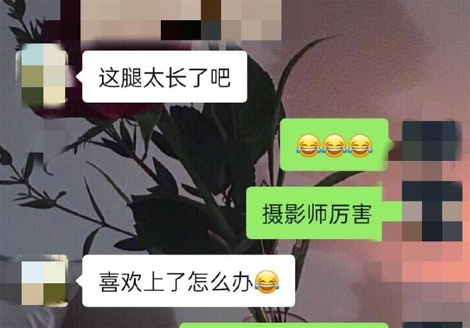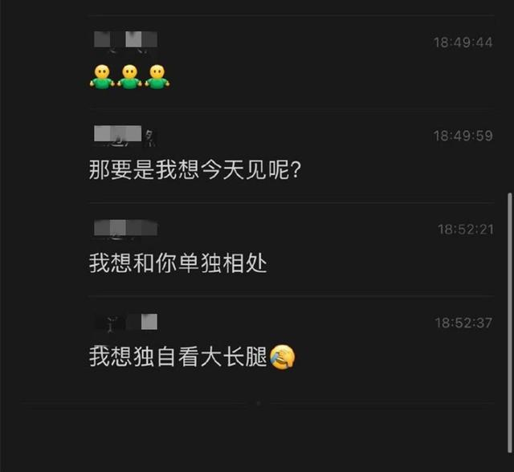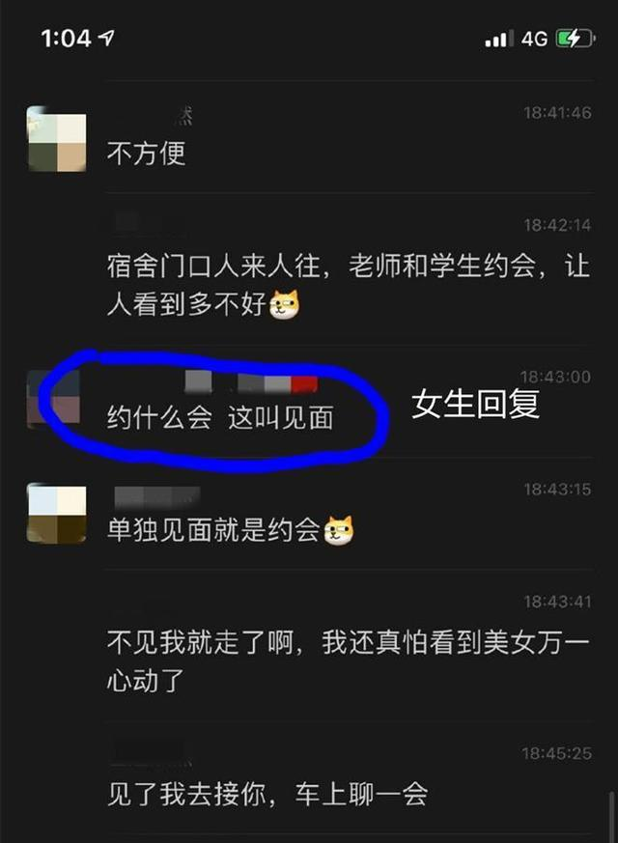

2019年3月，李学谦之子李某某因伙同他人盗窃盆景被莒南县公安局立案侦查。时任莒南县政协主席的李学谦为使李某某逃避刑事处罚，向莒南县公安局原党委副书记、副局长解建军说情打招呼，致使该案由刑事案件转为治安案件。解建军对李学谦干预插手案件的情况未按规定主动记录填报。李学谦还涉嫌其他违法犯罪。目前，李学谦受到开除党籍处分，其涉嫌犯罪问题，已移交司法机关处理。解建军已被莒南县纪委监委立案审查调查。说清等触碰规则的事情还是要慎重，一旦泄露直接GG。

南京财大回应教师侮辱辽宁男篮：近日，有网民反映我校新闻学院教师冯济海在其新浪微博个人账号上有错误言论。学校接到举报后，高度重视，及时启动调查程序。学校对任何师德失范问题将依法依纪依规，严肃进行责任追究，并给予相应的党纪和行政处分。不是自由职业者，不要惹大家公愤。

打工人：

小郑的工资是如何“泄露”的呢？对此，小郑一脸委屈，他告诉新黄河记者，在收到工资单的当日，他的一名同事看了他的手机。“我当时并不知道他看的什么内容，所以也没有在意。”小郑说，直到被公司谈话，他才知道被看到的是自己的工资单。根据小郑与前同事的聊天记录，这名同事曾对小郑表示，自己只是“偷看了你一眼”。小郑说，他也向店领导表示，自己并非有意为之，希望公司调查清楚，“但公司坚持认为我泄露了机密，必须接受严厉惩罚。”小郑说，那天在会议室内，自己承受了巨大的精神压力，甚至有些恐惧，于是“稀里糊涂”地在离职书上签了字，很快就离开了公司。“但冷静下来后，我越想越不对劲，领导找我谈话时，根本没有把公司规定的具体内容给我讲清楚，只是笼统地说我的工资数目让别人知道了。”小郑说，他感觉自己就是那个“躺着中枪的人”。工作人员说：公司通过调查认定了一类违规的结果，且当事人已经认可。在谈话期间，我们有全程录音录像。但涉及个人隐私，所以不方便向媒体公开。如果相关部门需要，我们可以提供。**”**员工工资本身并不具有经济效益，因为权利人对员工工资采取保密措施，并不会给企业带来直接的经济效益，仅仅能避免企业员工因知晓工资差距而降低工作积极性，或者同行竞争者因知晓企业的工资水平而制定薪酬标准挖掘人才或制定新的竞争策略。员工工资并不是法律上的商业秘密。

有人说“你工资很高，同事却很低，你把你的工资金额泄露给同事，必然引起同事不满，至于你所谓的不是故意让同事看到只是托词，没有任何意义。 你这种行为当然要开除，不然就得给你降低工资到和其他同事一样的标准，但显然你不会接受，所以还是开除容易实现。 如果不处理你，想象一下未来会怎样？保持你的高工资会导致根本没有人愿意来从事和你一样的工作，因为所有人都会觉得你的工资高，而他们的低，很不公平，公司可能因此都难以招聘到人，换成任何企业都会开除你。”本质上，市场的供需关系才会决定薪水，并不会一味上涨，上面的说法更像是“两只脚互相踩着就能上天”。

同情：

可怜之人必有其可恨之处

谁都会有老去的一天，珍惜好爱我的每一个人